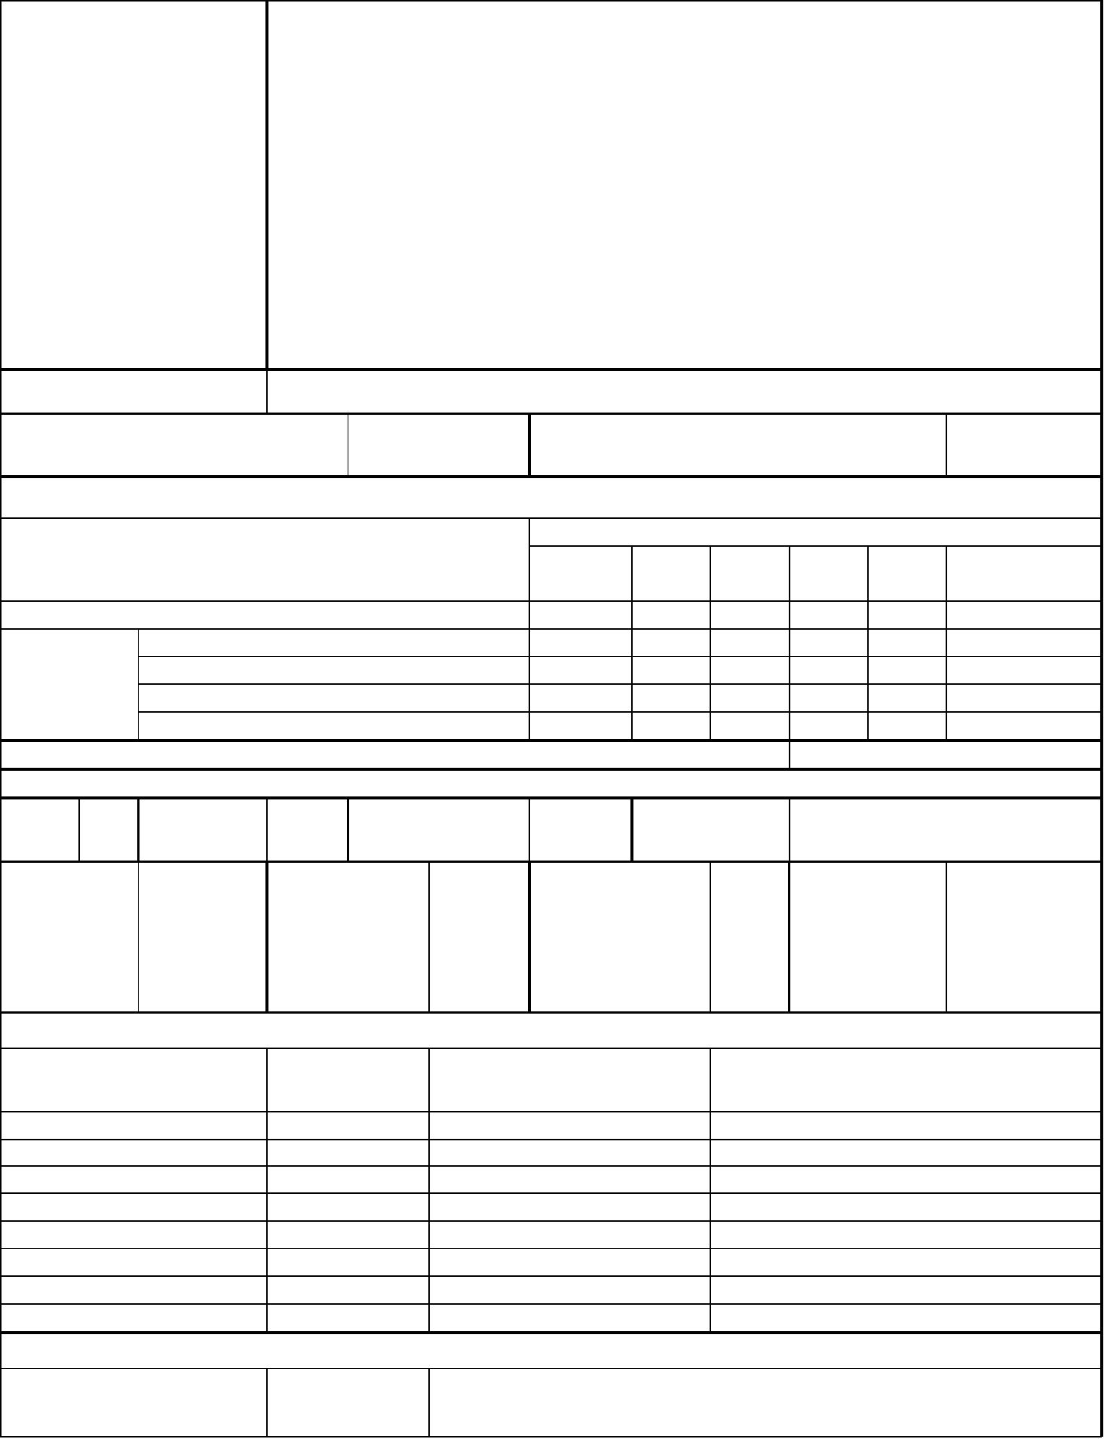
АКТ
ОБЩЕГО
(ОСЕННЕГО) ОСМОТРА ОБЩЕГО ИМУЩЕСТВА
МНОГОКВАРТИРНОГО ДОМА,
РАСПОЛОЖЕННОГО ПО АДРЕСУ: ул. Борисенко, 17
г. Владивосток
26 августа 2024 г
ОБЩИЕ СВЕДЕНИЯ
ООО «Управляющая компания СТАНДАРТ»
ИНН / КПП: 2537054082 / 253701001
ОГРН: 1082537004395
Наименование
организации,
управляющей
(обслуживающей) МКД, БИК: 040507705
реквизиты, контактные Юридический адрес: 690012, Приморский край, г. Владивосток, ул. Калинина, д.84
данные
Фактический адрес: 690012, Приморский край, г. Владивосток, ул. Калинина, д.84,
оф. 9, оф. 10
Телефон (диспетчер): 8(423) 201-28-21
р/сч: 40702810500080000281 в ПАО «Дальневосточный банк» г. Владивостока
Кор/сч: 30101810900000000705
e-mail: ukstandart-dv@mail.ru
Генеральный директор: Чернега Наталья Алексеевна
1. Тип МКД
многоквартирный дом
2. Год постройки (ввода в
эксплуатацию)
1953
3. Дата последнего капитального
ремонта
2018
4. Участие в региональных программах, программах Фонда ЖКХ
по видам работ
ХВС
Программы капитального ремонта:
и другие
виды работ
кровля ОПУ фасад ГВС
Выделено средств всего, руб.
В том числе: выделено фондом ЖКХ, руб.
выделено субьектом РФ, руб.
выделено муниципалитетом, руб.
выделено собственниками жилья, руб.
5. Дата проведения энергетического обследования
6. Характеристика объекта
износ, 65% этажность
%
4
количество
подъездов
3
количество
квартир
36
общая
площадь
дома, кв.м.
2631.1
общая площадь 933.3
жилых
помещений,
кв.м.
общая площадь 377.3
нежилых
помещений, кв.м.
общая
площадь мест
общего
пользования,
кв.м.
1 754.8
7. Инженерное оборудование
количество,
наличие общедомовых
наименование
примечание
шт.
приборов учета
тепловой пункт
водомерный узел
тепловой ввод
водопроводный ввод
электрический ввод
газовый ввод
система АППЗ и ДУ
лифты
0
1
1
1
1
0
0
0
нет
нет
нет
нет
нет
нет
нет
нет
8. Описание основных конструктивных элементов
площадь,
наименование элемента
кв.м.
описание


кровля
1959.7
Крыша здания вальмовая, выполнена многоскатной по наслонным и
накосным деревянным стропилам. Угол наклона крыши составляет
32*. Кровельное покрытие выполнено из металлических листов,
уложенных по деревянной обрешетке. Крепление мауэрлата и
стропил выполнено к карнизным плитам с помощью скрутки из
стальной проволоки. Для вентиляции чердака предусмотрено
четыре слуховых окна с вентиляционными решётками. Водосток
наружный организованный.
стены наружные (фасад)
2989.65
Кладка из керамического кирпича на цементно-песчаном растворе.
Фасад оштукатурен, окрашен водоэмульсионными составами.
Первый этаж со стороны лицевого фасада частично облицован
алюкобондом. Устроены две пожарные лестницы со стороны
тыльного фасада. Со стороны лицевого фасада устроены балконы.
стены внутренние
перекрытия
719.28
Кладка из керамического кирпича на цементно-песчаном растворе.
3 195.36
Чердачные - деревянные, оштукатуренные по деревянным балкам,
междуэтажные и подвальные – железобетонные плиты. Чердачное
перекрытие со стороны жилых помещений третьего этажа обшито
досками, оштукатурено, окрашено водными составами.
лестницы
251.9
Лестничные марши выполнены из сборных каменных ступеней по
стальным косоурам. Ограждения – деревянные перила по
металлическим ограждениям с креплением через закладные детали.
134.04
139.0
Фундамент ленточный из бутовой кладки.
фундамент
подвал
Помещения технического подвала приватизированы. Стены –
фундаментные блоки
9. Описание внутренних инженерных систем
наименование системы
описание
электроснабжение
Система электроснабжения выполнена централизованного типа от городских
электросетей. На каждом этаже здания установлены распределительные щиты. К
распределительным щитам кабели проложены в металлоканалах,по перегородкам.
Напряжение в сети рабочего освещения 220В. Установлен прибор учёта
(собственность МУПВ "ВПЭС")
Горячее водоснабжение
Открытая, от городских сетей ОАО «ДГК»,
холодное водоснабжение Централизованная, от городских сетей КГУП «Приморский водоканал», выполнена
стальными водогазопроводными трубами.
водоотведение
Централизованная, выпуск в городские сети КГУП «Приморский водоканал»,
выполнено чугунными трубами Ø 100
отопление
Централизованная, зависимая, от городских сетей , выполнена стальными
водогазопроводными трубами. Верхняя разводка.
АППЗ и ДУ
Отсутствует
10. Источники:
теплоснабжения
энергоснабжения
водоснабжения
газоснабжения
ОА "ДГК"
ПАО "ДЭК"
КГУП "Приморский водоканал"
отсутствует



Комиссия в составе:
Председатель комиссии: И.о. главного инженера ООО
"УК СТАНДАРТ"
Бондаренко Е.В.
Климовский А.Д.
Члены комиссии:инженер ПТО ООО "УК
СТАНДАРТ"
произвела общий (осенний) осмотр элементов общего имущества многоквартирного дома.
осмотре установлено следующее:
При
Результаты осмотра строительнфых конструкций и инженерных систем
№
Наименование
Оценка технического
состояния
конструктивных
Дефекты, выявленные при осмотре
п/п конструктивных
элементов и
инженерного
оборудования
элементов и инженерного
оборудования, в том числе
процент износа по ВСН 53-
86 (р)
1
2
Фундамент
Ограниченно-
работоспособное
Процент износа - 80%
При визуальном осмотре дефекты не обнаружены.
Цоколь (подвал)
Ограниченно-
работоспособное Процент
износа - 80%
При визуальном осмотре дефекты не обнаружены.
Стены наружные Ограниченно-
Выветривание швов; ослабление кирпичной кладки стен,
работоспособное Процент карниза, перемычек с выпадением отдельных кирпичей; высолы
износа - 80%
и следы увлажнения. Ослабление кирпичной кладки стен,
карниза, перемычек с выпадением отдельных кирпичей.
Выветривание швов; ослабление кирпичной кладки стен,
карниза, перемычек с выпадением отдельных кирпичей; высолы
и следы увлажнения Сквозные трещины в перемычках и под
оконными проемами, выпадение кирпичей, незначительное
отклонение от вертикали и выпучивание стен. Глубина
разрушения швов до 4 см на площади до 50 %
3
4
5
Стены внутренние Ограниченно-
работоспособное
Провести визуальный осмотр элементов «перегородки и стены
внутренние» в полном объёме не представилось возможным
Процент износа - 80%
Фасад
работоспособное
Процент износа - 30%
Ограниченно-
При визуальном осмотре дефекты не выявлены
Несущие и
Выветривание швов; ослабление кирпичной кладки стен,
карниза, перемычек с выпадением отдельных кирпичей; высолы
и следы увлажнения. Ослабление кирпичной кладки стен,
карниза, перемычек с выпадением отдельных кирпичей.
выветривание швов; ослабление кирпичной кладки стен,
карниза, перемычек с выпадением отдельных кирпичей; высолы
и следы увлажненияСквозные трещины в перемычках и под
оконными проемами, выпадение кирпичей, незначительное
отклонение от вертикали и выпучивание стен Глубина
разрушения швов до 4 см на площади до 50 %
ограждающие
конструкции
работоспособное
Процент износа - 80%
6


Водостоки
Работоспособное Процент При визуальном осмотре дефекты не обнаружены.
износа 80 %
7
8
Перекрытия
Аварийное
Глубокие трещины в местах сопряжений балок с несущими
стенами, следы увлажнений. Глубокие трещины в перекрытии,
наличие временных креплений в отдельных местах.
Диагональные, продольные и поперечные трещины
в перекрытии; заметный прогиб; временные подпорки;
обнажение древесины балок; поражение гнилью и жучком
Конструкция на грани разрушения, которое местами уже
началось
Процент износа - 80%
9
Отмостка
Ограниченно-
Массовые разрушения покрытия и основания
работоспособное
Процент износа - 80%
Аварийное
10 Крыша
Ослабление креплений: болтов, хомутов, скоб; повреждение
деталей слуховых окон, Поражение гнилью древесины
мауэрлата, стропил, обрешетки; увлажнение древесины
Прогибы стропильных ног, поражение гнилью и жучком
древесины деталей крыши.Искривление местами металлических
желобов; ослабление креплений отдельных асбоцементных
Процент износа - 60%
листов к обрешетке. Протечки и просветы
в
отдельных местах, отставание и трещины коньковых плит;
отрыв листов до 10% площади кровли. Отсутствие отдельных
листов, отколы и трещины, протечки, ослабление креплений
листов к обрешетке
11 Полы
Ограниченно-
работоспособное
Процент износа - 80 %
Стирание поверхности в ходовых местах; выбоины до 0,5 м2 на
площади до 25 %». Отсутствие отдельных плиток, местами
вздутия и отставание на площади от 20 до 50%
12 Перегородки
Ограниченно-
Провести визуальный осмотр элементов «перегородки и стены
работоспособное Процент внутренние» в полном объёме не представилось возможным
износа - 80 %
13 Оконные
заполнения
14 Дверные
заполнения
15 Лестничные
клетки
Работоспособное Процент При визуальном осмотре дефекты не обнаружены.
износа - 25 %
Работоспособное Процент При визуальном осмотре дефекты не обнаружены.
износа - 30 %
Ограниченно-
Трещины на ступенях, отдельные повреждения перил. Выбоины
работоспособное Процент и сколы местами в ступенях.
износа - 80%
16 Балконы и лоджии Ограниченно-
Мелкие повреждения металлических обделок и ограждений,
работоспособное Процент Следы увлажнения на нижней плоскости плиты и на участках
износа - 70%
стены, примыкающих к балкону (козырьку). Цементный пол и
гидроизоляции местами повреждены. На нижней поверхности
ржавые пятна, следы протечек. Протечки, разрушение
защитного слоя, обнажение арматуры. Коррозия металлических
несущих конструкций (консолей, кронштейнов, подвесок).
16 Общие коридоры и Ограниченно-
При визуальном осмотре дефекты не обнаружены
тамбуры
работоспособное Процент
износа - 30 %
17 Система отопления Аварийное
Процент износа- 80%
Капельные течи, большое количество хомутов на стояках и в
магистралях, следы их ремонта отдельными местами и
выборочной заменой; значительное нарушение теплоизоляции
стояков и магистралей, коррозия трубопроводов магистралей и
трубопроводов, Предельный срок эксплуатации магистральных
стальных, черных труб и радиаторов системы отопления истёк.
18 Автоматизированн Отсутствуют
ые тепловые
пункты
19 Общедомовые
узлы учета
Отсутствуют.
потребления


20 Элеваторные узлы Ограниченно-
В положениях ВСН 53-86(р), отсутствуют данные в отношении
элемента «элеваторные узлы системы отопления» о признаках
дефектов, определяемых визуальным способом.
системы
работоспособное
отопления
Процент износа - 80%
21 Система горячего Аварийное
Капельные течи в местах врезки запорной арматуры;
значительная коррозия трубопроводов, повреждения
трубопроводов (свищи, течи); Следы ремонта в виде хомутов,
частичных замен, заварок. Водомерный узел отсутствует.
Предельный срок эксплуатации магистральных стальных,
черных и оцинкованных труб системы водоснабжения истёк.
водоснабжения
Процент износа - 80%
22 Общедомовые
узлы учета
Отсутствуют .
потребления ГВС
23 Система
Аварийное
Процент износа - 80%
Капельные течи в местах врезки запорной арматуры;
значительная коррозия трубопроводов, повреждения
трубопроводов (свищи, течи); Следы ремонта в виде хомутов,
частичных замен, заварок. Водомерный узел отсутствует.
Предельный срок эксплуатации магистральных стальных,
черных и оцинкованных труб системы водоснабжения истёк.
холодного
водоснабжения
24 Общедомовые
узлы учета
Отсутствует
потребления ХВС
25 Система
Отсутствует.
Отсутствует.
газоснабжения
26 Общедомовые
узлы учета
потребления газа
27 Система
Ограниченно-
Предельный срок эксплуатации чугунных трубопроводов истёк.
канализации
работоспособное Процент Повреждения отдельных мест чугунных трубопроводов
износа - 80%
канализации.
28 Система
Ограниченно-
Полная потеря эластичности изоляции проводов, значительные
электроснабжения работоспособное Процент повреждения магистральных сетей и приборов, следы ремонта
и освещения
износа - 80%
системы с частичной заменой сетей и приборов отдельными
местами проводки, щитков, приборов, ВРУ; отсутствие части
приборов; оголение проводов, следы больших ремонтов
(провесы проводов, повреждения шкафов, щитков, ВРУ)
29 Общедомовые
узлы учета
В соответствии с положениями Федерального Закона от 26.03.2003 г. № 35-ФЗ «Об
электроэнергетике» и Федерального закона от 27.12.2018 г. № 522-ФЗ «О внесении
изменений в отдельные законодательные акты Российской Федерации в связи с развитием
систем учета электрической энергии (мощности) в Российской Федерации» с 01.07. 2020 года,
ответственность за коммерческий учет электроэнергии перенесена с потребителей на
сетевые организации и гарантирующих поставщиков (постановление Правительства РФ от 29
июня 2020 г. № 950). Таким образом, общедомовые приборы учёта электроэнергии выведены
из состава общего имущества собственников помещений МКД.
потребления
электроэнергии
30 Система
вентиляции
Ограниченно-
При визуальном осмотре дефектов не выявлено.
работоспособное
Процент износа - 80%
Отсутствует
31 Мусоропровод
32 Система АППЗ и Отсутствует
дымоудаления
33 Внутренний
пожарный
Отсутствует
водопровод
34 Переговорно-
замочное
Переговорно-замочное устройство ООО «УК СТАНДАРТ» не обслуживается.
Отсутствует
устройство
35 Лифтовое
оборудование


Решение комиссии:
На основании результатов общего (осеннего) осмотра комиссия считает, что здание многоквартирного дома по адресу:
г. Владивосток, ул. Борисенко, 17, находится в ограниченно-работоспособном состоянии. В 2024 году необходимо
проведение следующих работ:
№
Вид ремонта
Конструкции, элементы и инженерное оборудование, требующие ремонта
п/п
1
Текущий ремонт
Устройство контейнерной площадки
2
Капитальный
ремонт
Стены наружные Фасад Несущие и ограждающие конструкции Водостоки Перекрытия
Система отопления Элеваторные узлы системы отопления Система горячего водоснабжения.
Система холодного водоснабжения Общедомовые узлы учета потребления ХВС Система
канализации Автоматизированные тепловые пункты Общедомовые узлы учета потребления
тепловой энергии Общие коридоры и тамбуры (2-ой подъезд)
3
Мероприятия по
После проведения капитальных ремонтов фасада, кровли, перекрытий, систем отопления,
энергосбережению ГВС, ХВС, электроснабжения - проведение мероприятий по энергосбережению и
и
энергоэффективности.
энергоэффективно
сти
Подписи:
Председатель комиссии: Главный инженер ООО "УК
СТАНДАРТ"
Члены комиссии:Инженер ПТО ООО УК
СТАНДАРТ"
Бондаренко Е.В.
Климовский А.Д.

